亳州5.6万人养老金上调！人均增加140元！快帮父母查查看涨了多少

养老金关系着退休后的生活保障
是大家都关心的民生大事之一
对亳州人民来说
最近有个大事一定要关注
涉及5.6万人养老金上调
亳州创业大学为大家整理了相关文件
快来帮你家老人看看
养老金涨了多少钱！

按照省人社厅部署要求，我市近日圆满完成企业退休职工基本养老金调整补发工作，涉及全市企业退休职工5.6万人，人均月工资增加140元。共补发调待资金5493万元。

基本养老金调整对象

2016年12月31日前已按规定办理退休手续的退休人员。

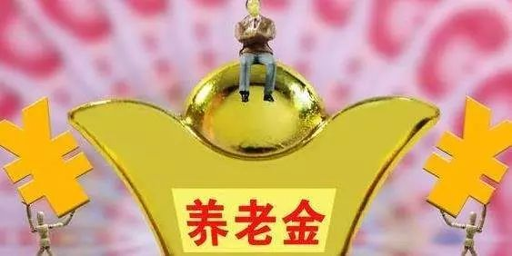

调整办法：
调整的基本养老金包括定额部分、挂钩部分和倾斜部分。

1.定额部分。
每人每月增加40元。
2.挂钩部分。
按本人缴费年限和本人2016年12月份基本养老金水平增加：缴费年限（含视同缴费年限，不含特殊工种折算工龄；缴费年限尾数不足1年的按1年计算）每满1年，每人每月增加 2元；每人每月增加本人基本养老金的1.5%（见角进元）。
3.倾斜部分。
对符合以下条件的高龄退休人员，在定额增加和挂钩增加的基础上再另行增加：
年满70—74周岁、75—79周岁、80—84周岁、85周岁及以上（截至2016年12月31日）的企业退休人员，每人每月分别增加140元、180元、260元、330元。

以前调整基本养老金时已经享受过高龄倾斜的人员，达不到上述标准的补齐到上述标准。
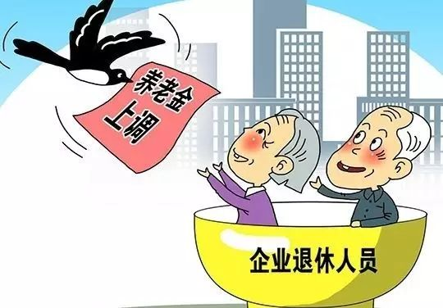

此次全市企业退休职工基本养老金调整及补发工作，涉及企业退休职工5.6万人，人均月工资增加140元。共补发调整资金5493万元。（杨海龙 孙成玉 汝平）

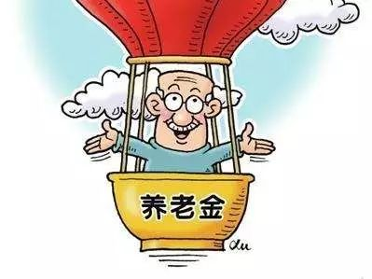

本次全市企业退休职工
养老金上调
惠及5.6万亳州人
难怪有一句话是
“有一种悲伤叫我不在亳州”
小编只能帮你到这啦
快去帮家中长辈们查询下吧！

大家都在看
1、这个班，成就亳州圈层盛宴
2、市经信委:关于举办北京大学高级工商管理（EMBA）研修班（亳州班第四期）的通知

本期编辑：棠李

谯城区中小企业服务中心
企业发展资源支撑平台 引领与服务进步的力量
www.bzeme.com

